GUIA Nª 5 DE AUTOEVALUACION DE APRENDIZAJES
Kínder

INSTRUCCIONES

- Esta es una autoevaluación la cual debe ser realizada por el niño(a) con el apoyo y supervisión del adulto. La cual fue diseñada para verificar los aprendizajes que los niños han ido adquiriendo en este proceso de enseñanza en el hogar.
- Esta autoevaluación no lleva “nota”
- Debe responder en el archivo Word, en el mismo computador o celular, es decir, NO ES NECESARIO IMPRIMIR.
- Una vez finalizada, enviar vía correo a la educadora encargada del nivel o por fotografías.
Kínder A: camila.quiroz@elar.cl
Kínder B: flavia.riffo@elar.cl
- Una vez publicada la guía de autoevaluación, Ud. tendrá 10 días para realizarla y enviar.

OA. Asociar las vocales y algunos fonemas a sus correspondientes grafemas.
- Observa el dibujo y escribe la vocal con la que comienza

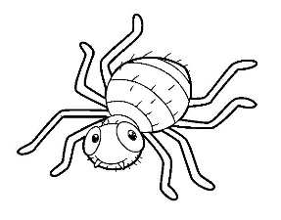

- Marca con una X los elementos que comienzan con la vocal A

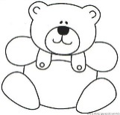

OA. Reconocer Los números del 1 hasta al menos el 10.
- Completa la secuencia numérica , escribiendo los números que faltan

0 |  |  | 3

- Cuenta la cantidad y marca con una X el número que corresponda

1 | 2 | 3 | 1 | 2 | 3 | 1 | 2 | 3

OA. Reconocer distintas posibilidades y características de su cuerpo para favorecer la conciencia de su esquema corporal.
- Observa cada parte de tu cuerpo, cuenta y escribe la cantidad indicada.
tengo
tengo
tengo
tengo
tengo
tengo
tengo
tengo

OA. Describir semejanzas y diferencias respecto a características, necesidades y cambios que ocurren con los animales.
- Observa y marca con una X el o los animales que viven en el mar.

